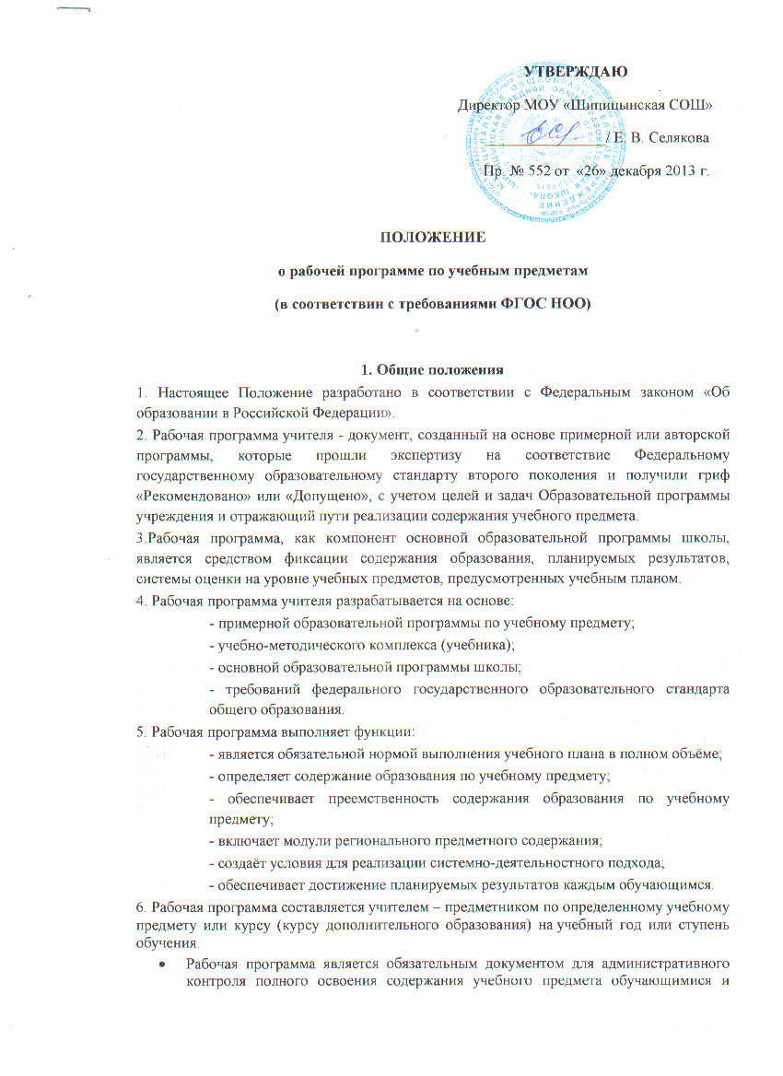
УТВЕРЖДАЮ
Директор МОУ «Шипицынская СОШ»
________________/ Е. В. Селякова
Пр. № 552 от «26» декабря 2013 г.

ПОЛОЖЕНИЕ
о рабочей программе учебного предмета

1.Общее положение

1.1. Настоящее положение разработано в соответствии с Федеральным законом «Об образовании в Российской Федерации».
1.2. Рабочая программа разрабатывается педагогом на основе примерной программы с учетом требований регионального компонента государственного образовательного стандарта.

2. Рабочая программа имеет следующую структуру:

2.1. титульный лист (наименование ОУ; наименование учебного предмета (курса); Ф.И.О. учителей – составителей рабочей программы; год составления рабочей программы; грифы рассмотрения (рекомендации), согласования и утверждения рабочей программы; срок реализации данной программы.
2.2.пояснительную записку: сведения об учебной программе (примерная или авторская) с указанием наименования, автора и года издания, на основе которой разработана рабочая программа; содержание учебных тем; количество часов для проведения контрольных, лабораторных, практических работ; об используемом учебно-методическом комплекте, дополнительной литературы;
2.3. учебно-тематическое планирование (№ урока, тема, региональный компонент).
2.4. критерии и нормы оценки знаний и умений обучающихся применительно к различным формам контроля знаний.

3. Рабочая учебная программа составляется педагогом, рассматривается на ШПО и предоставляется заместителю директору по УВР для согласования в срок до 31.08. текущего года.
4. Допускается разработка программы коллективом педагогов одного предметного профессионального объединения или межпредметной временной творческой группы.
5. После согласования все документы утверждается директором школы. Ответственность за соответствие требованиям минимума содержания образовательных программ и качество формирования программы несет педагог и заместитель директора по УВР.

6. Общий порядок хранения рабочих учебных программ

6.1.Один экземпляр утвержденных рабочих учебных программ хранится в документации школы в соответствии с номенклатурой дел, второй экземпляр передается учителю для осуществления учебного процесса. Допускается предоставление в номенклатуру дел электронного варианта рабочей программы. В случае размещения рабочих программ на собственной странице в сети Интернет учитель предоставляет в номенклатуру дел адрес ссылки.
6.2. Администрацией школы ведется контроль качества реализации и выполнения рабочих учебных программ.

